Государственное природоохранное учреждение

«Березинский биосферный заповедник»

Витебская обл., Лепельский р-н, д. Домжерицы, ул. Центральная, д. 3

тел. +375 (2132) 37744, 37742 (факс) тел.: +375 (2132) 37718,

+375 (33) 3780323 e-mail: [tourism@berezinsky.by](mailto:tourism@berezinsky.by) сайт: [www.berezinsky.by](http://www.berezinsky.by)

C:\Users\Admin\Desktop\орнамент.png

**Приглашаем посетить**

**«Купальский Сон» 2024!**

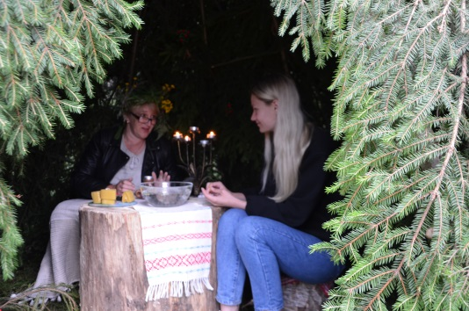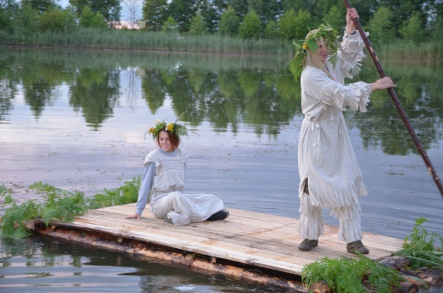 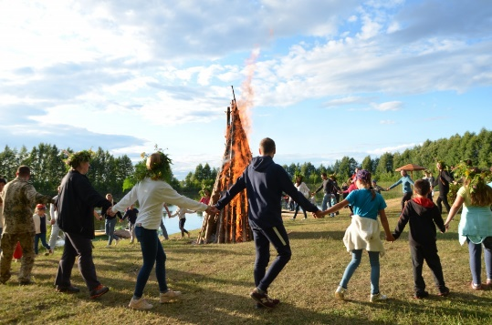**.**

**Место проведения - Гостиничный комплекс «Плавно».**

Традиционно в Березинском заповеднике празднование Купалья происходит на берегу живописного **озера Плавно.**

**6 июля 2024 года, начало 19:00, окончание 01:00**

***Вас ждут:***

- Обрядовые танцы! Хороводы, игры, песни и большая вечерняя дискотека!

- Знакомство с мифилогическими персонажами, катание на плоту, мастер-класс по плетению купальских венков, а также спуск их на воду, как дань уважения водной стихии. В этом году мы будем дружно плести **самый большой венок в Беларуси!**

- Фотозоны.

- Церемония зажжения купальского костра, будет сопровождаться дикими зажигательными и мистическими танцами, от танцевального коллектива, и огненное шоу**.**

- Анимационно-развлекательная программа.

- Гадания потомственной заповедной гадалки.

- **Концерт зажигательных артистов,** которые даже самых скромных туристов заставят пуститься в пляс своей яркой и энергичной музыкой!

- многочисленные фотозоны, лежаки, зона торговли ремесленников и сувениров, фуд-корты и точки питания.

- игры с мистическими персонажами, и прочие развлечения на любой вкус и возраст.

- Хорошая музыка, вкусная еда и напитки, бонусы и сюрпризы!

Стоимость билетов:

Взрослый 25,00 BYN

Детский 8,00 BYN

Дети до 10 лет - бесплатно

C:\Users\Admin\Desktop\орнамент.png

*Хорошего отдыха!*

|  |  |
| --- | --- |
| *Купальский сон*  *программа мероприятия* | |
| **19:00** | **Начало мероприятия!** Ждём Всех около сцены, где вы узнаете о всех акциях, конкурсах, и обо всём, что будет происходить в нашем мистическом и таинственной действе,где познакомитесь |
| **19:40**  **-21:15** | **Выступление музыкантов,** которое зарядит вас позитивом и яркими эмоциями! Вас будет радовать группа KAS!  В это время работает:  - Безпроигрышная лотерея  - катание на плоту  - плетение венков, **22:00 – Плетём самый большой венок в Беларуси**  - Гадания  - Город мастеров, мастер-классы  - Игры с баламутнем, болотником, кикиморой, и другими  - угощения нашей кухни ***(бесплатная каша),*** фуд-корты и развлечения |
| **21:15** | **Подводим итоги лотереи, награждаем победителей конкурсов**  Ждём Всех около сцены, время может немного сдвигаться, о времени сбора сообщат ведущие. |
|  |  |
| **21: 40** | **Церемония зажжения костра вместе с красавицами русалками.** Эти красавицы зажгут огонь внутри Вас. Танцевальный этно-коллектив Ketri – это грация, мистика и огонь! А их новая Купальская программа вместе с  файер-шоу – самая настоящия магия! |
|  |  |
| **22:40** | Спуск венков на воду, вместе с самым большим венком в Беларуси |
| 00:00 | Трансфер для проживающих в ГК «Сергуч» и ГК «Нивки» |
| **до 01:00** | Зажигательная дискотека! |
|  | |
| Ждем вас в гости на самую мистическую ночь в году!  Купальский сон 2024 в Березинском  заповеднике – лучший вариант, где можно провести выходные в ночь 6-7 июля! | |
|  | |

**